**МІНІСТЕРСТВО ОСВІТИ І НАУКИ УКРАЇНИ**

**ХАРКІВСЬКИЙ КОМП′ЮТЕРНО-ТЕХНОЛОГІЧНИЙ**

**КОЛЕДЖ НТУ «ХПІ»**

**ЛАБОРАТОРНА РОБОТА №1**

з дисципліни

«Соціальні мережі»

Виконав : Перевірив:

студент гр. РПЗ-315 викладач

Скрит І.П. Фесенко Д.В.

Харків 2016

**«Загальні відомості про Git та GitHub. Основи роботи з репозиторіями»**

**Тема роботи**: Створення свого проекту та встановлення його під версійний контроль.

**Мета роботи**: Навчитись створювати та керувати власним репозиторієм.

Клонируем в папку репозиторий:

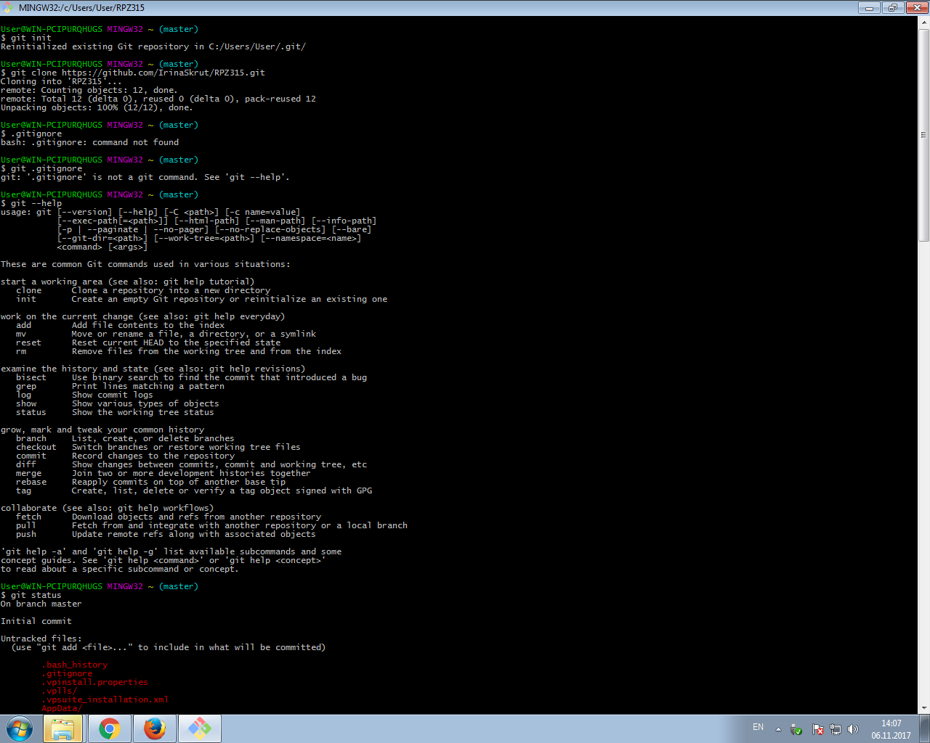

Рис. 1.1

Создаем файл .gitignore

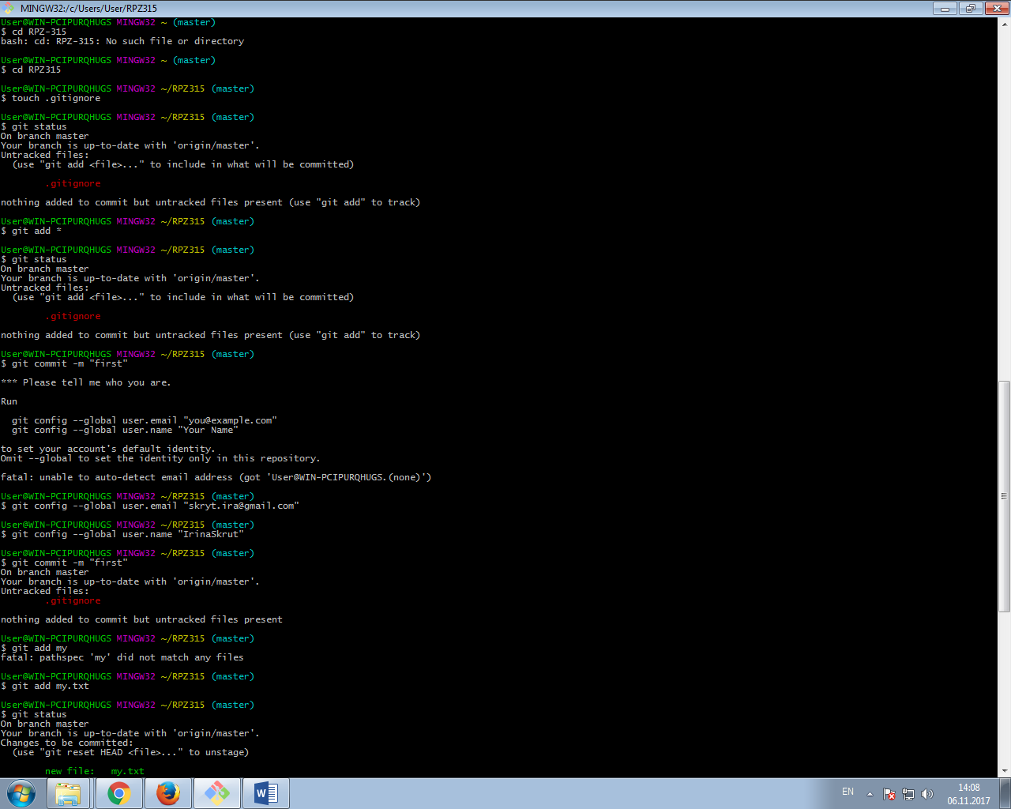

Рис. 1.2

Заливаем изменения на гитхаб.

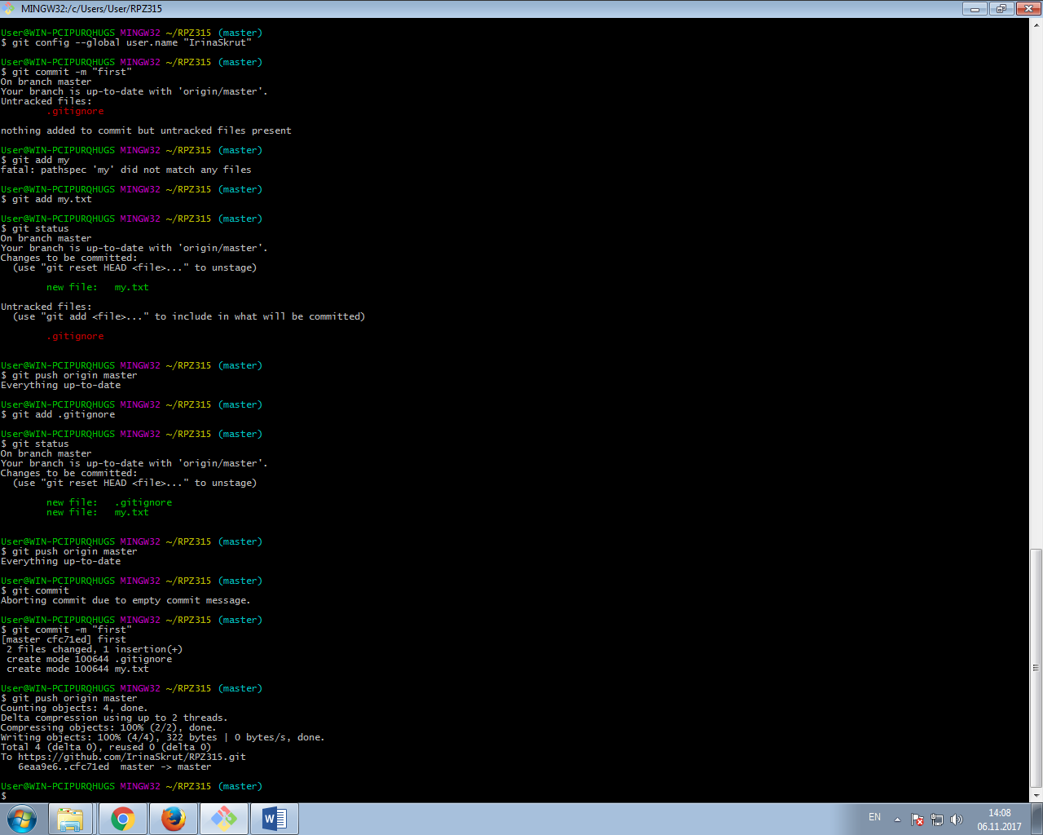

Рис. 1.3

**Питання до захисту:**

1. Система контролю версій (ВКВ) - це система, яка реєструє зміни в одному або декількох файлах з тим, щоб надалі була можливість повернутися до певних попередніх його версій цих файлів.GIT належить до розподілених СКВ. Вони відрізняються тим, що в більшій частині цих систем можна працювати з декількома віддаленими репозиторіями, таким чином, можна одночасно працювати по-різному з різними групами людей в рамках одного проекту.
2. Репозиторій, сховище - місце, де зберігаються і підтримуються будь-які дані. Найчастіше дані в репозиторії зберігаються у вигляді файлів, доступних для подальшого поширення по мережі. Репозиторії класифікують за типом збережених даних (репозиторій документів, репозиторій електронних образів документів, репозиторії надсилань та інш.), за територіальною роздільністю (єдиний репозиторій організації або локальний репозиторій філіала), за керованістю (централізовано керований репозиторій або репозиторій, керований співробітником), за типом використаної технології (файлове сховище або промислова база данних) та інш.   
   Репозиторій складається з трьох "сутностей". Робочий каталог (Working Directory) містить файли. Індекс (Index) або область підготовлених файлів (Staging Area), містить інформацію про те, що повинно увійти в наступний Комміт і HEAD вказує на останній Комміт що ви зробили.
3. Файл у робочому каталозі може перебувати в одному з двох станів: під версійним контролем (відслідковані) і ні (невідслідковані).

